IPTRONIC IP5MS200(22X) IR60P

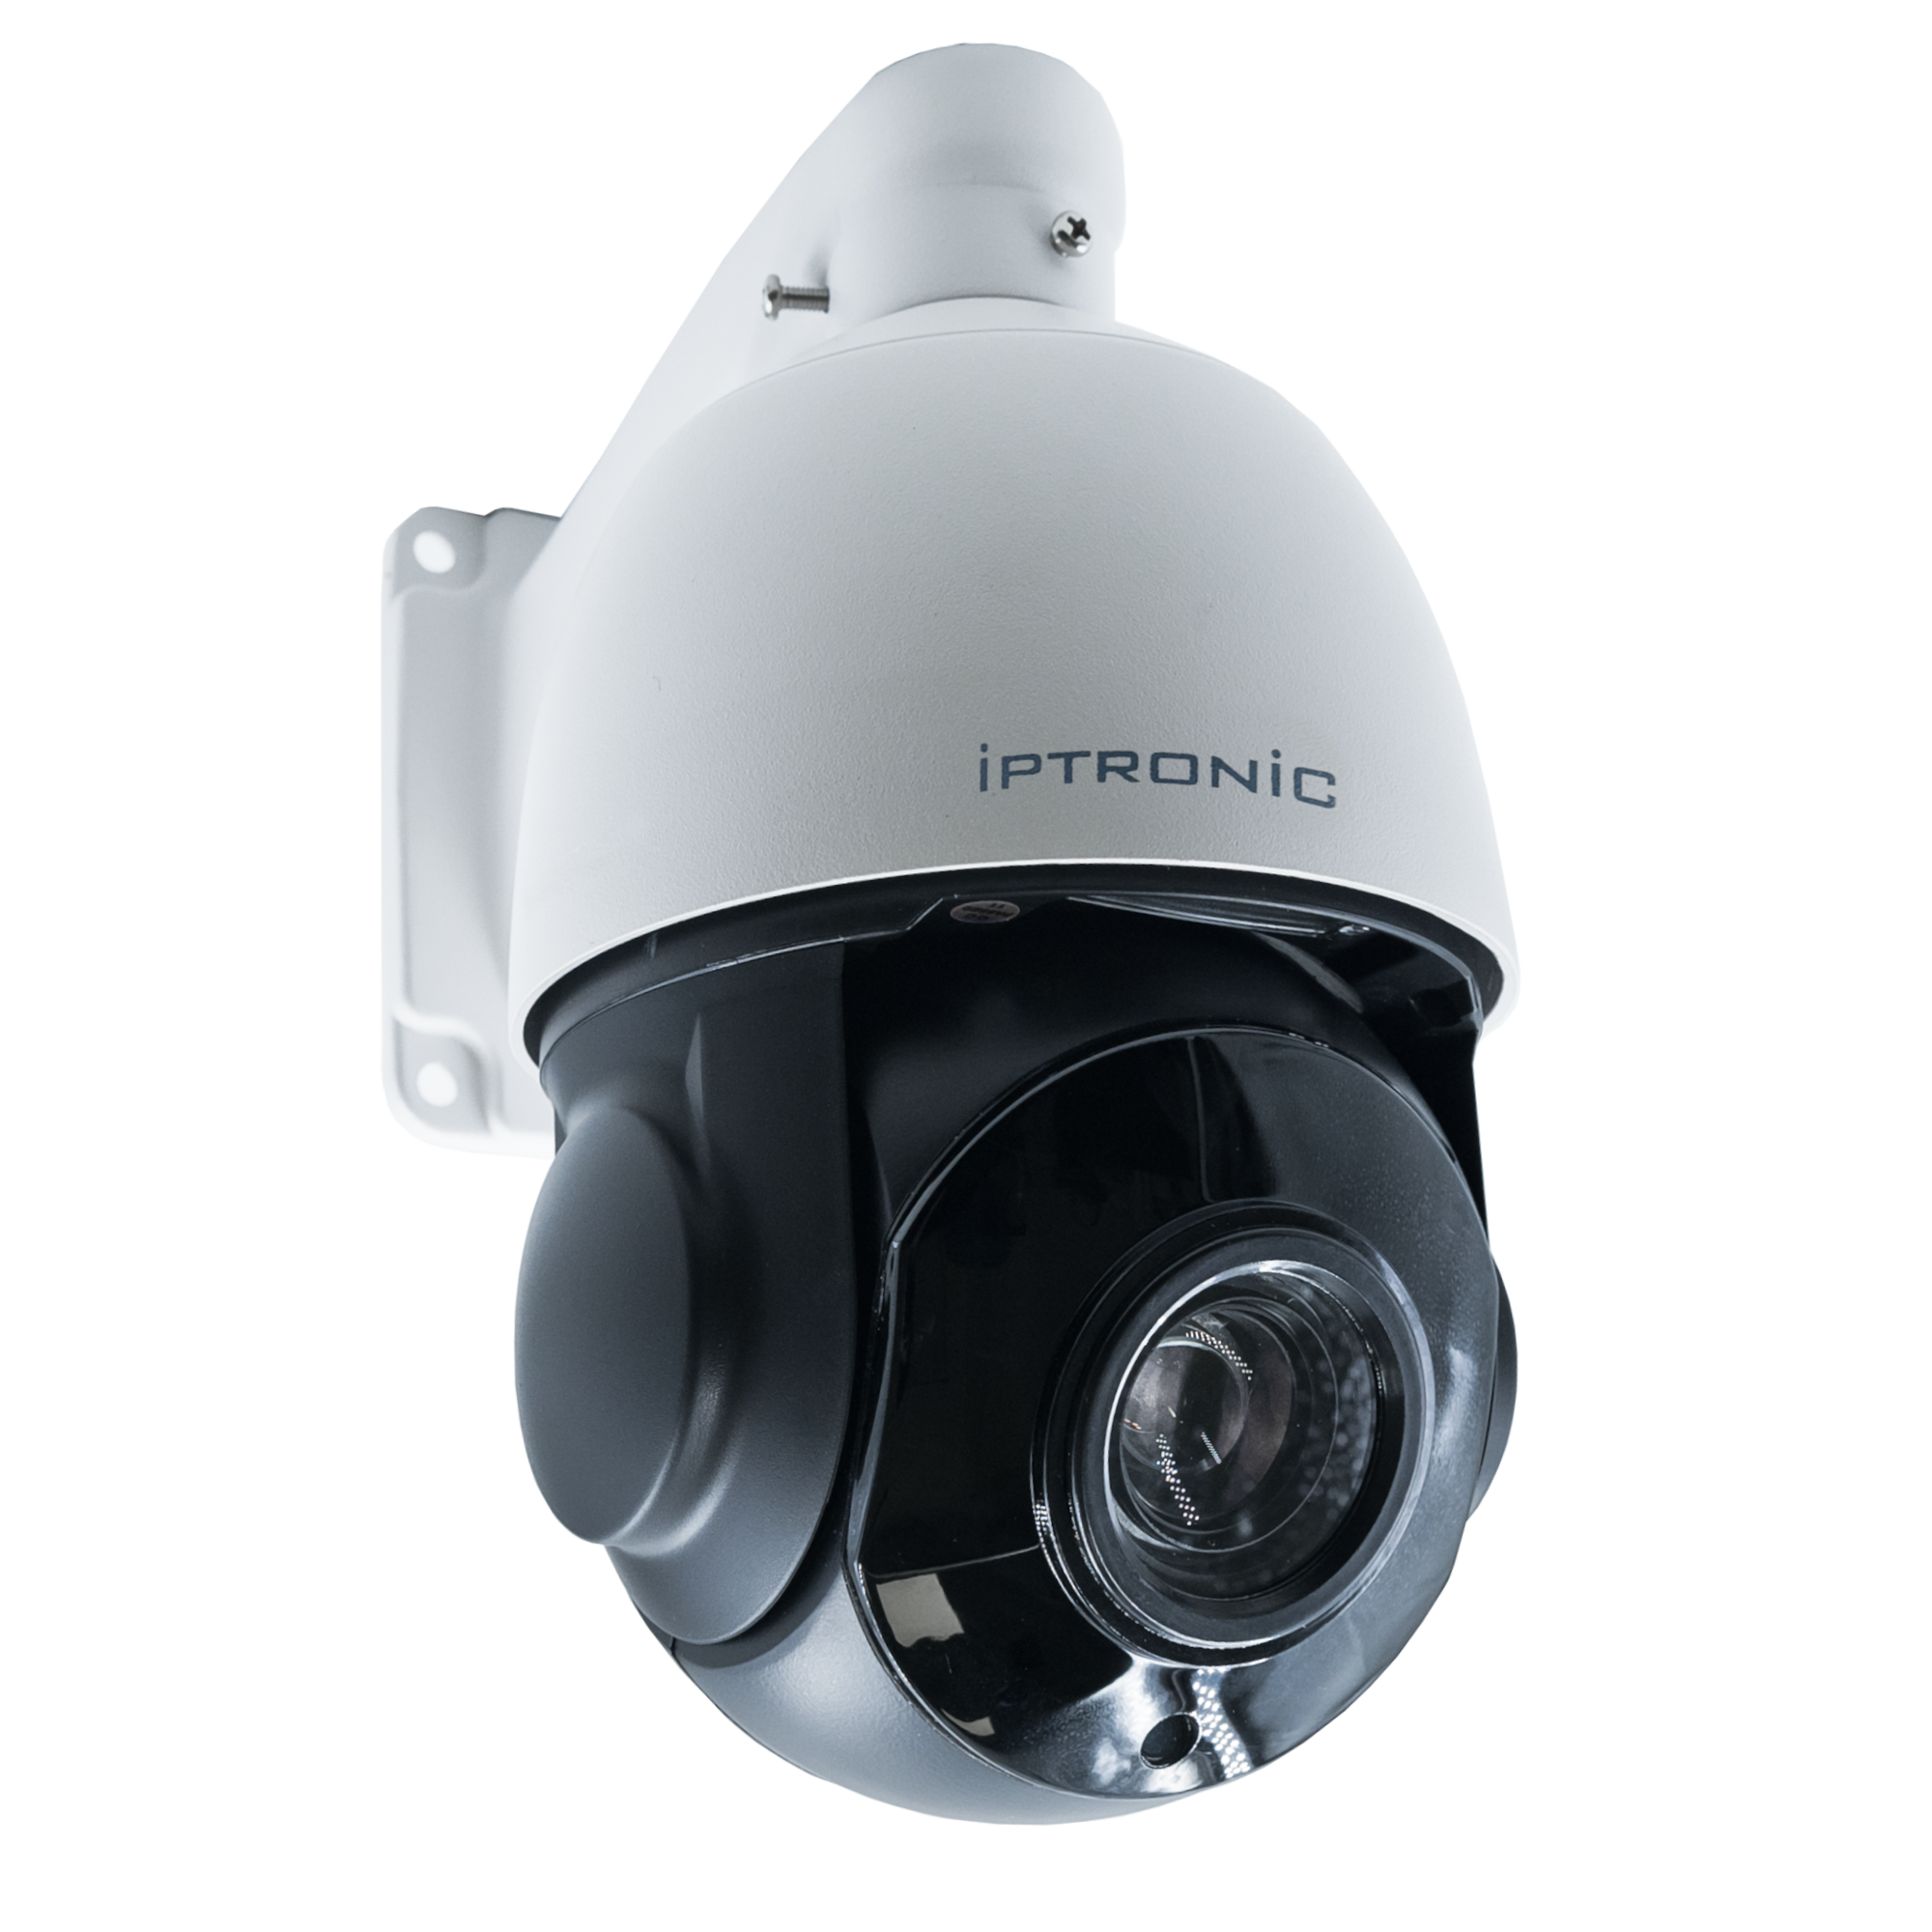

Технический паспорт

Общая информация

Поворотная IP видеокамера с ИК-подсветкой оснащена встроенным моторизированным объективом 5,35-96,3 мм F1.8-F3.9 с 18-кратным зумом и матрицей 1/2.9" Progressive Scan CMOS Sensor. Мощный микропроцессор позволяет передавать изображение с разрешением FullHD 1920х1080 (2,1 Мп) с максимальной скоростью 30 к/с. Есть возможность организации 2-х основных и 2-х дополнительных потоков. Дальность подсветки до 80 метров обеспечивают блок из 6-ти ИК диодов. Встроенный WDR. Камера выполнена в металлическом корпусе с классом защиты IP67.

**Основные характеристики**

* Разрешение камеры 2Мп (1920x1080), скорость 30 к/с
* Объектив видеокамер: 5,35-96,3 мм
* Класс защиты от пыли и влаги IP67
* Габаритные размеры: 29.5x28x17см
* Наличие РоЕ

**Комплектация поставки**

|  |  |
| --- | --- |
| Имя | Количество |
| Ip видеокамера | 1 |
| Технический паспорт | 1 |
| Монтажный шаблон | 1 |
| Гермоввод | 1 |

**Спецификация**

|  |  |
| --- | --- |
| Тип | Поворотная IP видеокамера с ИК-подсветкой |
| Процессор | GC |
| Матрица | 1/2.9" Progressive Scan CMOS Sensor |
| Разрешение | 2 МП |
| Сжатие | H.264/H.265 |
| Чувствительность | Цвет 0.008 л (F1.6), ч/б 0 л с ИК |
| Отношение сигнал-шум | ≥60дБ |
| **PTZ** |  |
| Скорость горизонтального вращения | 45° /сек. |
| Диапазон горизонтального вращения | 0° ~360° |
| Скорость наклона | 30° /сек |
| Диапазон наклона | 0° ~ 93° |
| Предустановки | 255 |
| Тур | 8 туров |
| Предустановки в турах | до 20 предустановок |
| **Объектив** |  |
| Фокусное расстояние | 5,35-96,3 мм F1.8-F3.9 |
| Управление фокусом | 18Х оптическое приближение |
| **Характеристики ночного режима** |  |
| Подсветка | ￠35µ x 6 шт ИК подсветки |
| Максимальная дальность ИК | 80 м |
| ИК включение | Авто |
| **Настройки видео** |  |
| Основной 1-й поток | 1920x1080 30к/с |
| Основной 2-й поток | 1080x720 30к/с |
| Дополнительный 1-й поток | 720х480 30к/с |
| Дополнительный 2-й поток | 352х288 30к/с |
| Дополнительный 3-й поток | - |
| Дополнительный 4-й поток | - |
| **Сетевые настройки** |  |
| Протоколы | TCP/IP,ICMP,HTTP,HTTPS,FTP,DHCP,DNS,DDNS,RTP,RTSP,RTCP,NTP,SMTP |
| ONVIF | ONVIF (PROFILE S,PROFILE G,PROFILE T） |
| Ethernet | RJ-45 (10/100Base-T) |
| Типы потоков | Основной/ Дополнительный / MJPEG |
| **Функции аналитики** |  |
| Аналитика | Обнаружение вторжений, Детекция людей |
| **Настройки камеры** |  |
| День/ночь | Авто(Smart) и Вручную |
| Настройки изображения | Яркость, Контрастность, Насыщенность, Чёткость, Экспозиция, Зеркальное отображение, 3D DNR , Баланс белого, FLK(Контроль мерцания), Антитуман, BLC, DWDR |
| Коридорный формат | - |
| Антитуман | Да |
| ROI | - |
| BLC Да |  |
| WDR | да |
| Детектор движения | да |
| Приватные зоны | Да |
| Режимы записи | NVR/CMS/Web |
| Языки | English, Russian, Chinese, Chinese-traditional, Italiano, Franch, Deutsch, Espanol, Greek, Polski |
| **Интерфейсы** |  |
| Звук | Опция |
| Сжатие аудио | G711A，C711U |
| Тревожный вх/вых | Опция |
| microSD card | Опция |
| POE | IEEE 802.3af |
| **Основные характеристики** |  |
| Корпус | Металл, IP67 |
| Кронштейн | для стены (в комплекте), на столб (приобретается отдельно) |
| Диапазон рабочих температур | -40°С ~ +60°С |
| Рабочая влажность | ≤90% без конденсата |
| Питание | DC12V, 3000mA |
| Грозозащита | 6000V |
| Габаритные размеры | 29,5x28x17 см (шар) |
| Вес | 4,2 кг |

**Базовые рекомендации:**

Данные камеры по умолчанию:

IP адрес: **192.168.1.110**

Логин / пароль: **admin / admin**

- изменение заводского IP адреса:

Убедитесь, что IP видеокамера подключена и работает. На сайте в разделе «Утилиты и ПО» найдите файл “IP Search.exe”, скачайте и запустите его. Нажмите “Поиск” для поиска IP видеокамеры, выберите нужную камеру, скорректируйте сетевые настройки камеры, введите пароль администратора (по умолчанию admin) и нажмите «изменить»

- Включение разрешений для элементов ActiveX

Убедитесь что у Вас разрешены ActiveX (для этого нажмите «Инструменты»→ «Свойства браузера»→ «Безопасность»→ Выберите зону и в разделе «уровень безопасности» кликните «Другой»→ найдите «Элементы Active X и модули подключения», далее среди всех пунктов где 3 варианта действия поменяйте с "отключить" на предлагать (только для тех пунктов где выбрано «отключить».

- открытие WEB интерфейса через Internet Explorer

В адресной строке введите IP адрес камеры (по умолчанию 192.168.1.110).  
При первом заходе на WEB интерфейс Вам будет предложено установить элементы ActiveX. После остановки перезапустите Internet Explorer. При повторном заходе на WEB интерфейс будет появляться окно авторизации, где необходимо ввести логин и пароль (по умолчанию admin / admin)

- подключение к камере через мобильный клиент

Убедитесь, что текущие сетевые настройки позволяют камере выходить в интернет.

Скачайте и установите приложение IPTRONIC. Оно доступно для установки в AppStore (для iOS) и в Play Маркет (для Android). Запустите приложение, зарегистрируйтесь и нажмите «добавить устройства» и просканируйте QR код с WEB интерфейса камеры, либо введите серийный номер вручную.

**Для добавления может понадобится код СAPCHA(капча), этот код написан на самой камере или на упаковке.**

**Официальный ресурс компании Iptronic**

Актуальную информацию о продукции Iptronic Вы всегда можете посмотреть на нашем сайте: [**www.iptronic.ru**](http://www.iptronic.ru)

На нем Вы можете найти подробную информацию обо всем оборудовании, примеры видео с камер и актуальные технические характеристики.

В разделе «Сервис» доступна подробная документация на все оборудование, инструкции, а так же необходимые утилиты и клиентское программное обеспечение

**Наши контакты**

Отзывы и предложения Вы можете отправлять нам на почту: **info@iptronic.ru**

По любым техническим вопросам Вы можете обращаться в службу технической поддержки  
  
- по телефону: **+ 7 (495) 278 02 08 (доб 1)**  
  
- по электронной почте: [**support@iptronic.ru**](mailto:support@iptronic.ru)

**Гарантийный талон №__________________________**

Талон действителен при наличии всех штампов и отметок

|  |  |
| --- | --- |
| Модель  **IPTRONIC IP5MS200(22X) IR60P** | Дата приобретения |
| Серийный номер | Ф.И.О. и телефон покупателя |
| Название и юридический адрес продающей организации Место печати | |

Внимание: Убедитесь, что гарантийный талон полностью, правильно и четко заполнен.

Настоящий гарантийный талон выдается сроком на **пять лет от даты продажи**.

Гарантия распространяется только на Товары, используемые в соответствии с назначением, техническими и иными условиями, предусмотренными изготовителем (производителем). При нарушении этих условий Продавец не несет ответственности по гарантийным обязательствам. Продавец вправе отказать покупателю в гарантийном обслуживании, если при выяснении причин неисправности, будет установлено, что данные обстоятельства не могут быть отнесены к заводским дефектам поставленного Товара.

Гарантия НЕ распространяется:

• на неисправности, возникшие в результате воздействия окружающей среды (дождя, снега,   
града, грозы и т.д.) и наступления форс-мажорных обстоятельств (пожара, наводнения, землетрясения и др.)

• на неисправности, вызванные нарушением правил транспортировки, хранения, эксплуатации или неправильной установкой.

• на повреждения, вызванные попаданием внутрь Товара посторонних предметов, веществ, жидкостей, насекомых и т.д.

• На Товар, имеющий внешние дефекты (явные механические повреждения, трещины, сколы на корпусе и внутри устройства).

• На блок питания, идущий в комплекте

• В случае обнаружения следов механических и термических повреждений компонентов на платах.

• В случае внесения Покупателем любых изменений в Товар.

• В случае если в течение гарантийного срока часть или части Товара были заменены частью   
или частями, которые не были поставлены или санкционированы производителем, а также были неудовлетворительного качества и не подходили для Товара.

• В случае если ремонт производился не в авторизованном производителем сервисном центре

Действие настоящей гарантии не распространяется на детали отделки и корпуса, а также на прочие детали, обладающие ограниченным сроком использования.